CONVENTION DE FORMATION PROFESSIONNELLE CONTINUE
DANS LE CADRE D’UN CONTRAT DE PROFESSIONNALISATION

ANNEXE 1 : Programme de la Licence professionnelle
LP108 02A Parcours Industries des Céréales

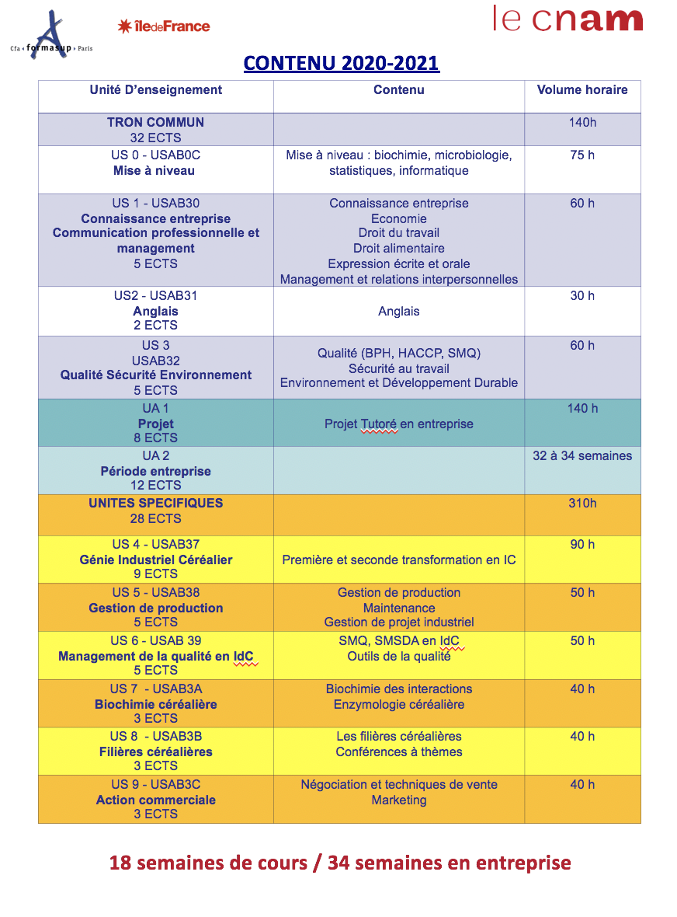

US0 – USAB0C : Harmonisation

Objectif pédagogique : Mise à niveau avant cours de biochimie et HACCP
Méthode pédagogique : Cours FOAD et présentiel
Mode d’évaluation des acquis : questionnaire d’évaluation

US1 – USAB3C : Connaissance entreprise, communication et management

Objectif pédagogique : Appréhender la logique de fonctionnement de l’entreprise en vue d’une meilleure intégration dans la vie professionnelle. Faire découvrir aux élèves l’environnement des IAA et des parties prenantes.
Permettre aux futurs diplômés d’intégrer le monde du travail en connaissant leurs droits, devoirs et la réglementation spécifique au domaine alimentaire.
Développer l’aptitude de l’élève à prendre la parole en milieu professionnel et d’adapter sa communication aux différents publics (opérateur, cadre, cadre dirigeant, parties prenantes extérieures)
Acquérir les bases du Manager pour savoir encadrer une équipe.

Méthode pédagogique : Cours interactifs/ Exercices de mise en situation / Présentation orale
Mode d’évaluation des acquis : Examen / note présentation orale / éventuellement note de travail personnel

US2 – USAB3C : Anglais

Objectif pédagogique :
Améliorer ses compétences en anglais oral et écrit pour communiquer efficacement dans des situations professionnelles courantes.
Permettre aux élèves de maîtriser le vocabulaire propre aux métiers des entreprises agroalimentaires.
Méthode pédagogique : Communication orale et écrite, exercices de mise en situation
Mode d’évaluation des acquis : /

US3 – USAB32 : Qualité Sécurité et Environnement

Objectif pédagogique :
Rendre les élèves aptes à mettre en place les Bonnes Pratiques d’Hygiène (BPH ou Prp) et le système HACCP, selon la réglementation du « Paquet Hygiène », et formalisés sous forme du Plan de Maîtrise Sanitaire (PMS)
Sensibiliser les élèves à l’importance de la prévention des accidents et maladies professionnelles auxquels ils sont susceptibles d’être exposés dans leur vie professionnelle en tant que salarié et / ou en tant que responsable.
Sensibiliser les élèves aux impacts / implications de l’activité industrielle des entreprises en termes de développement. Sensibiliser les élèves aux risques liés à la mise en œuvre de substances et procédés IAA, en expliquant le vocabulaire, les enjeux de sécurité, les phénomènes dangereux et les moyens de maîtrise des risques.

Méthode pédagogique : Cours interactifs / Exercices de mise en situation
Mode d’évaluation des acquis : Examen / éventuellement note de travail personnel (exercices…)

US4 – USAB37 : Génie Industriel Céréalier

Objectif pédagogique : Comprendre les procédés technologiques de première transformation des céréales de la sélection des MP aux produits finis en incluant les aspects qualitatifs. Mettre en application les procédés de transformation des céréales
Méthode pédagogique : Cours interactifs / pédagogie inversée/ exercices d'application / travaux pratiques en boulangerie, pâtisserie-biscuiterie
Mode d’évaluation des acquis : Examen / Compte rendu de TP / Exercices notés

US5 – USAB38 : Gestion de Production Céréalière

Objectif pédagogique : Permettre aux élèves de maitriser les outils de gestion de la production et son suivi
Acquérir à partir d'études de cas concrets le concept de gestion de projet industriel
Méthode pédagogique : Cours interactifs / pédagogie inversée/ exercices d'application
Mode d’évaluation des acquis : Examen / présentation orale ou travail à rendre noté

US6 – USAB39 : Management de la qualité en industries céréalières

Objectif pédagogique :
Appréhender la philosophie, les exigences et les apports d'un SMQ selon la norme ISO 9001 version 2015
Appréhender différents outils de la qualité, supports du système qualité
Appréhender les notions de dangers et de risques alimentaires pour maîtriser la qualité sanitaire des produits jusqu'à leur consommation en IdC.
Rendre les élèves aptes à mettre en place les Bonnes Pratiques d’Hygiène (BPH ou Prp) et le système HACCP en IdC
Méthode pédagogique : Cours interactifs / exercices d'application
Mode d’évaluation des acquis : Examen / Exercices notés

US7 – USAB3A : Biochimie

Objectif pédagogique :
Prévoir l'influence des procédés sur les interactions moléculaires conditionnant les qualités (technologiques, organoleptiques et nutritionnelles) des produits finis.
Utiliser des enzymes, additifs et auxiliaires de fabrication dans les formulations en tenant compte de leurs intérêts techniques et économiques.
Méthode pédagogique : Cours interactifs / pédagogie inversée/
Mode d’évaluation des acquis : Examen / Exercices notés

US8 – USAB3B : Filières Céréalières

Objectif pédagogique : Ouvrir le champ des connaissances à d'autres filières, métiers, technologies… à travers des conférences de professionnels des IdC
Présenter les différentes filières des industries céréalières et leurs interactions.
Méthode pédagogique : Cours interactifs / Pédagogie inversée en travail de groupe
Mode d’évaluation des acquis : Note présentation orale / éventuellement note de travail personnel

US9 – USAB3C : Action Commerciale

Objectif pédagogique : Mener de A à Z une action de terrain combinant toutes les variables mercatiques : politiques de produit, de prix, de distribution et de communication. Mettre en pratique les outils de communication en situation concrète en privilégiant les comportements d'écoute active, le rôle du vendeur comme force de proposition vers une solution, la recherche d'un véritable échange « gagnant-gagnant ».
Appréhender les composantes marketing des industries céréalières
Méthode pédagogique : Cours interactifs / Exercices de mise en situation
Mode d’évaluation des acquis : Examen / note présentation orale / éventuellement note de travail personnel

UA 1 : PROJET INDIVIDUEL TUTORÉ
En formation initiale le projet individuel tutoré est réalisé dans un contexte industriel caractéristique du métier auquel l'apprenti se prépare.
Le thème du projet (étude de cas ou projet industriel) proposé à l'apprenti ou à l'auditeur est défini par l'entreprise support en collaboration avec l'équipe pédagogique. Il est avalisé par les responsables de la formation. Sa durée correspond au minimum à 100 heures (3 semaines) de travail pour l'apprenti ou l'auditeur. Le projet est encadré par un tuteur professionnel et un tuteur universitaire. Il tend à développer l'autonomie et l'implication professionnelle de l'apprenti ou de l'auditeur. Ce projet donne lieu à la rédaction d'un mémoire dactylographié de 30 pages soutenu devant un jury composé de professionnels et d'enseignants.

UA 2 : PÉRIODE EN ENTREPRISE
En formation initiale par l'apprentissage, la période en entreprise correspond à une expérience professionnelle de 34 semaines (incluant les congés) dans l'entreprise support dont le niveau est celui d'un technicien supérieur avec une évolution vers la prise d'autonomie.

CONVENTION DE FORMATION PROFESSIONNELLE CONTINUE
DANS LE CADRE D’UN CONTRAT DE PROFESSIONNALISATION

ANNEXE 2 : de la Licence professionnelle Parcours Industries des Céréales (LP026)

CALENDRIER DE L’ALTERNANCE LP10802A

2020-2021

Du | au | Semaines
14/09 | 9/10 | 4 | Intégration à la formation académique  et 1re période académique
12/10 | 30/10 | 3 | Intégration à l'entreprise  et 1re période en entreprise
02/11 | 27/11 | 4 | 2e période académique
30/11 | 08/01 | 6 | 2e période en entreprise
11/01 | 05/02 | 4 | 3e période académique
08/02 | 30/04 | 12 | 3e période en entreprise
03/05 | 04/06 | 5 | 4e période académique
07/06 | 03/09 | 13 | 4e période en entreprise
06/09 | 10/09 | 1 | Soutenances et jurys
Soit au total, 4 + 4 + 4 + 5 + 1 = 18 semaines académiques en alternance
avec 3 + 6 + 12 + 13 = 34 semaines en entreprise (dont 5 de congés).

Conservatoire National des Arts et Métiers
Laboratoire Industries Agro alimentaires, EPN7
292, rue Saint-Martin - 75141 Paris Cedex 03
Tél. : 01 58 80 88 92
Mail : industries-des-cereales@wanadoo.fr

